- إذا رأيت هذهـ البصمة فاعلم أن د/خفووش قد عبر من هنا

تم الاختراق من قبل


د /خفووش الـعـبـدلـي
هذاالإختراق إهداء
الي
mr.wolf
and
عـمـاد العبدلي
and
سيدالظلام الأبله
دع التفكير وتمتع في الدلاخه
تحياتي لمتابعين آختراقي
اذاكنت تسأل عن سبب الأختراق
فأعلم يا غلام أنها تنبيه لك ولا أمثالك ننبه كل من يحاول العبث معنانحن من خلق الأختراق ولاكن نحب التواضع
تحياتي لكم
د/خفووش
al3bdli_07@hotmail.com

sorry admin
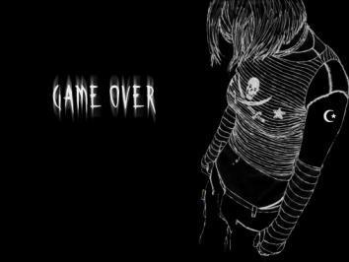
ا
لاتــخــاف مـن صـوت الـرصـاصـة فـرصـاصـة الـتـي سوف تـقـتـلــك لــن تــســمــع صــوتــهــا
Copyright © No-Hack 2008 - 2009

عنوان الإيبي: 212.118.143.92
إسم المستضيف: 212-118-143-92.saudi.net.sa

issw v 4.1

- th SECURITY ALERT الحماية مفعلة -
محاولة استغلال اكواد برمجية على السير فر تم رصدها
تم حفظ معلوماتك الكاملة معه الاكواد ومنعك من الدخول.
عزيزي عند تكرار المحاولة سوف تعرض نفسك للمسائلة القانونية.
إذا شاهدت هذه الرسالة في منتداك أثناء تركيب برمجيه معينه فعلم إنها تطبق أوامر حساسة
عزيزي الزائر إذا رأيت هذه الصفحة في مكان غير اعتيادي أبلغ صاحب الموقع أو المنتدى
معه تحيات الفريق الأمني i.s.s.w

